Практическая работа №48
Формирование файла hosts.
Оборудование: ПК, виртуальная машина, дистрибутив Debian.

В случае не доступности DNS сервера, обращение к компьютерам по доменному имени можно производить настроив конфигурационный файл hosts.
- На всех трех машинах Server, Client и DNS необходимо изменить файл /etc/hosts по следующей схеме: ip- адрес доменное имя.
Пример настройки hosts на Server:
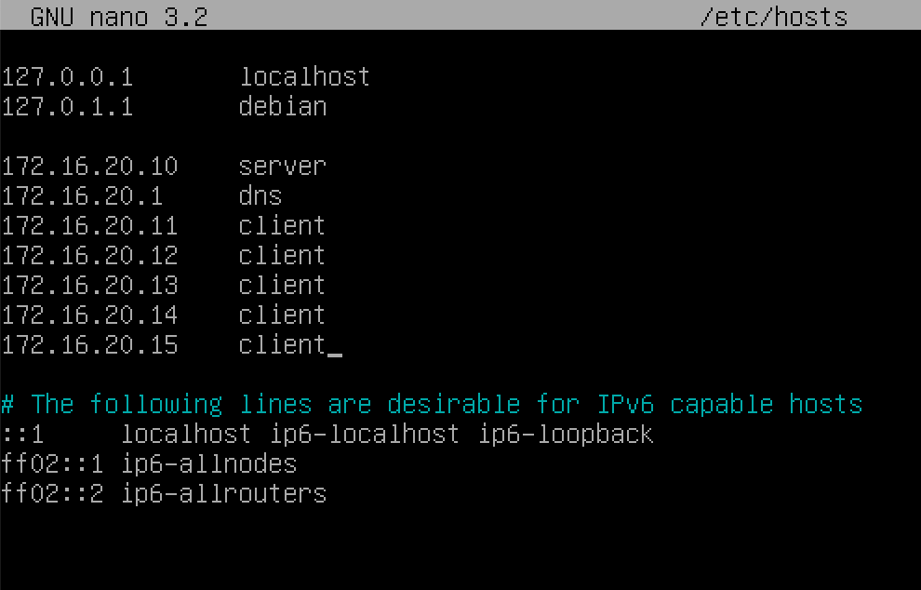

Так как, заранее мы не можем знать какой ip адрес получит client, то прописывается весь диапазон ip-адресов для client.

Аналогично настройте файл hosts для client и dns.

ЧТО ОТРАЗИТЬ В ОТЧЕТЕ?
- Настроенный файл hosts на всех машинах

